**城跑小程序软件总体设计**



**小组编号：g12**

**组长：郑宇博**

组员：徐韩、黄剑炜

|  |  |  |  |  |
| --- | --- | --- | --- | --- |
| 编号 | 生成版本 | 修订人 | 修订章节与内容 | 修订日期 |
| 1 | **0.1** | **郑宇博、黄剑炜、徐韩** | **原稿** | **11/13** |

目录

软件(结构)设计说明(SDD) 1

1引言 3

1.1标识 3

1.2系统概述 3

1.3文档概述 3

1.4基线 3

2引用文件 3

3 CSCI级设计决策 3

4 CSCI体系结构设计 4

4.1体系结构 4

4.1.1程序(模块)划分 4

4.1.2程序(模块)层次结构关系 4

4.2全局数据结构说明 4

4.2.1常量 4

4.2.2变量 4

4.2.3数据结构 5

4.3 CSCI部件 5

4.4执行概念 5

4.5接口设计 6

4.5.1接口标识与接口图 6

5 CSCI详细设计 7

6需求的可追踪性 8

7注解 8

附录 8

# 1引言

## 1.1标识

|  |  |  |
| --- | --- | --- |
| 文件状态：  [√] 草稿  [ ] 正式发布  [ ] 正在修改 | 文件标识： | SE2020-G17-软件(结构)设计说明(SDD) |
| 当前版本： | 0.1 |
| 作者： | 郑宇博、黄剑炜、徐韩 |
| 编写日期： | 2022-11-18 |

## 1.2系统概述

本条应简述本文档适用的系统和软件的用途。它应描述系统与软件的一般性质；概述系统开发、运行和维护的历史；标识项目的投资方、需方、用户、开发方和支持机构；标识当前和计划的运行现场；并列出其他有关文档。

1.用途：

项目作为软件工程课程项目，旨在用实例驱动，将软件工程总流程在实例中的各阶段得到体现，综合提升软件工程素养。本项目的主题是通过设计一个代跑微信小程序，供城院学生及老师使用，要求能够发布代跑任务和接受任务，通过合理的运用能够解决用户碎片化时间难以利用以及代跑的需求。

2.一般特性：

微信小程序代跑平台

3.开发、运行和维护历史：

|  |  |
| --- | --- |
| 时间 | 内容 |
| 2021/9/13-2021/9/21 | 项目开发方向及形式确定 |
| 2021/9/23-2021/10/11 | 项目计划 |
| 2021/10/14-2021/10/21 | 可行性分析报告 |
| 2021/10/21-2021/11/2 | 软件需求说明 |

4.

投资方：G12组全组成员

需方：杨老师

用户：城院师生

开发方：G12全组成员

## 1.3文档概述

本软件总体设计报告，在总体设计阶段，由两个主要阶段组成：系统设计阶段，确定系统的具体实现方案；结构设计阶段，确定软件结构。总体设计阶段的目的是回答系统应该如何实现的问题，设计软件的结构，确定系统中每个程序是由哪些模块组成的，以及这些模块相互间的关系。

在详细设计设计之前先进行总体设计是必要的，可以站在全局高度上，花费较少成本，从较抽象的层次上分析对比系统实现方案和软件架构，选出最佳方案和合理的软件结构。本文档用系统流程图描绘系统构成方案，精化数据流图，用层次图或结构图描绘软件结构，用PDL语言简要描述各模块的算法，模块间的接口关系等。

本文档在开发期间由SE2022-G12小组成员编写。仅有SE2022-G12小组使用，不应进行商业性传播或其他人使用。

本报告的预期读者为评审组成员，项目组成员，当然用户和关键用户组

## 1.4基线

1. SE2022-G12-课程选题
2. SE2022-G12-项目计划
3. SE2022-G12-可行性报告
4. SE2022-G12-需求分析

# 2引用文件

[1]     《GB T-8567-2006计算机软件文档编制规范》15-软件测试说明（STD）

[2]     《软件工程导论（第六版）》张海藩编着清华大学出版社

# 3 CSCI级设计决策

1. 系统响应时间要尽可能的短，并且要尽可能地稳定
2. 系统需要对用户地个人信息进行保密

# 4 CSCI体系结构设计

## 4.1体系结构

### 4.1.1主要业务划分

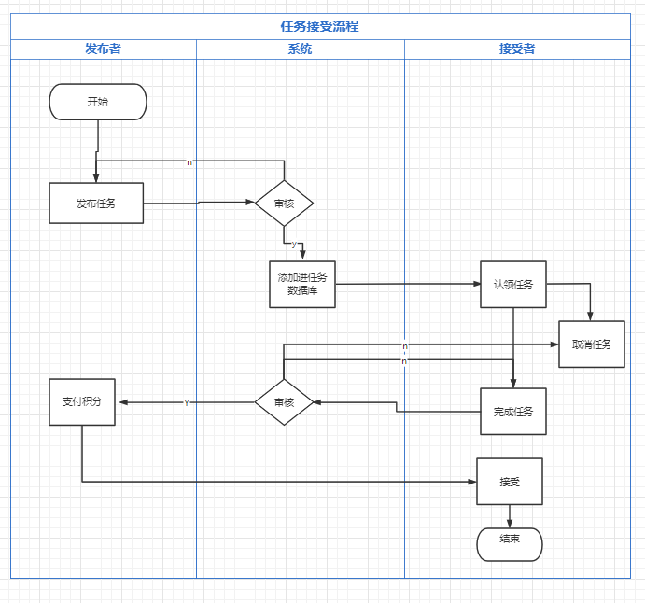

### 4.1.2程序(模块)划分

### descript

|  |  |
| --- | --- |
| **组成** | **模块** |
| 前端 | 用户端 |
| 管理员端 |
| 后端 | 消息模块 |
| 任务模块 |
| 接单模块 |
| 数据存储 | mysql |

### 4.1.3程序(模块)层次结构关系

用户端

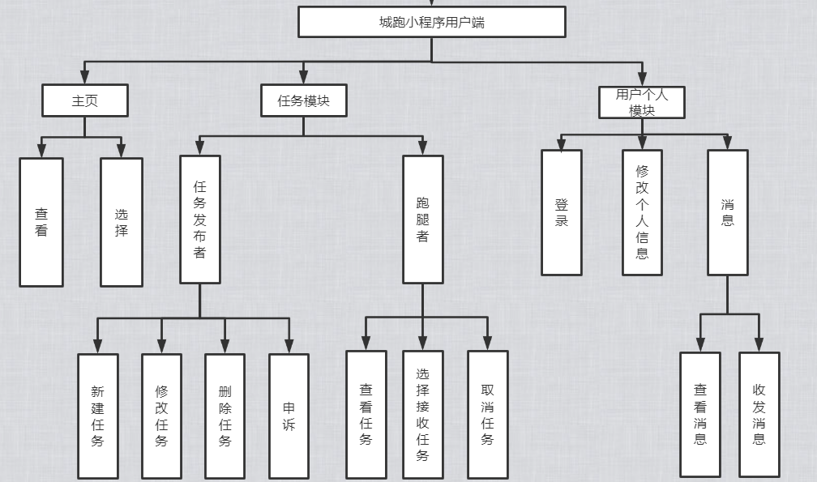

用户端中具有如下功能模块：主页、任务模块、用户个人模块。

主页模块具有查看和选择功能，用户可以在此页查看公告信息或选择一种任务属性。

任务模块分为任务发布者和跑腿者，其中在任务发布者中，具有新建任务、修改任务、删除任务、申诉功能，在跑腿者中，具有查看任务、选择接受任务、取消任务功能。

用户个人模块中具有登录、修改个人信息、消息聊天功能。

管理员端

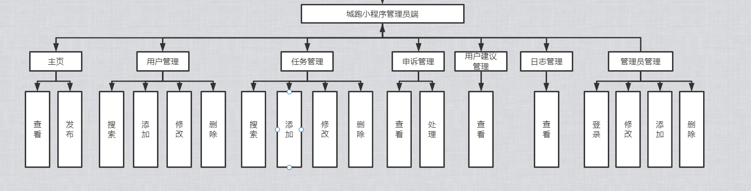

管理员端中，具有如下功能模块：主页，用户管理模块，任务管理模块，申诉管理模块，用户建议管理模块，日志管理模块和管理员管理模块。

其中主页模块具有查看和发布功能，管理员端可以发布公告，以便其他用户知晓。

用户管理模块具有搜索，修改，删除和添加功能，管理员可以对数据库的用户信息记录进行增删查功能。

任务管理模块具有搜索，，修改，删除和添加功能，管理员可以对数据库的任务记录进行增删查功能。

申诉模块查看用户申诉信息，并对其进行处理。

用户建议管理模块可以查看用户的建议，以进行更新或维护。

日志管理具有查看功能，可以查看用户登陆记录。

管理员管理模块，管理员可以登陆，同时，可以修改个人信息，添加或删除。

## 4.2全局数据结构说明

### 4.2.1常量

卷库问卷作为静态查看文件

### 4.2.2变量

用户信息表，任务表。

### 4.2.3数据结构

1.     用户信息表

|  |  |  |  |  |
| --- | --- | --- | --- | --- |
| 字段名称 | 数据类型 | 长度 | 是否为空 | 注释说明 |
| UserId | CHAR | 20 | N | 主键 |
| User_Name | VRCHAR | 20 | N | 用户名 |
| User_Intergral | NUMBER | 10 | N | 用户积分 |
| User_Trust | NUMBER | 10 | N | 用户信誉分 |

2.     任务表

|  |  |  |  |  |
| --- | --- | --- | --- | --- |
| 字段名称 | 数据类型 | 长度 | 是否为空 | 注释说明 |
| Task_Id | CHAR | 10 | N | 主键 |
| Task_Name | VARCHAR | 50 | N | 任务名 |
| Task_Attribute | VARCHAR | 10 | N | 任务属性 |
| Address | VARCHAR | 50 | N | 地址 |
| Ddescribe | VARCHAR | 100 | Y | 任务备注 |
| Publisher | VARCHAR | 20 | N | 发布者 |
| Acception | VARCHAR | 20 | Y | 接收者 |
| ReleaseTime | TIME |  | N | 发布时间 |
| EndTime | TIME |  | Y | 结束时间 |
| Reward | VARCHAR | 50 | N | 奖励 |
| Evaluate | VARCHAR | 50 | Y | 评价 |

## 4.3 CSCI部件

## 无

## 4.4执行概念

## descript

代跑系统会根据用户的需求来完成不同的功能，规划为用户端和管理员端，用户能够发布代跑任务，也可以领取代跑任务，并且完成任务。

## 4.5接口设计

|  |
| --- |
| ## 修改个人信息    - 接口请求地址：/admin/changeMyInfo    ```Json  {  "name":"",  "birthday":"",  "sex":"",  "hobby":"",  "major":"",  "hometown":"",  }  ```    - 返回参数    ```Json  {  "code":"",  "message":"",  }  ``` |

|  |
| --- |
| ## . 添加/修改地址信息    - 接口请求地址：/admin/changeMyaddress    ```Json  {  "please select address":"",  "detailed address":"",  "receiver":"",  "telephone":"",  }  ```    - 返回参数    ```Json  {  "code":"",  "message":"",  }  ``` |

# 5 CSCI详细设计

暂无。

# 6需求的可追踪性

1. 在首页看到渲染的任务列表以及任务信息，可以点击查看详情。
2. 在个人页面看到个人信息，可以修改个人信息。
3. 在首页添加任务，可以对自己发布的任务进行修改和删除。
4. 对于两个接受同一个任务的用户，可以根据用户属性进行判断优先级。
5. 对于按照要求完成任务的用户给与一定积分，增加信誉分。
6. 对于超出规定未完成任务的用户减少一定信誉分。
7. 积分可以兑换一些奖品。

# 7注解

1. 用“本项目”指代小组开发项目：“城跑”课程作业项目；

2. 用蓝色小人图标作为本项目logo；

3. 用“本小组”指代浙大城市学院软件工程课程G12小组；

# 附录

附录可用来提供那些为便于文档维护而单独出版的信息(例如图表、分类数据)。为便于处理，附录可单独装订成册。附录应按字母顺序(A, B等)编排。